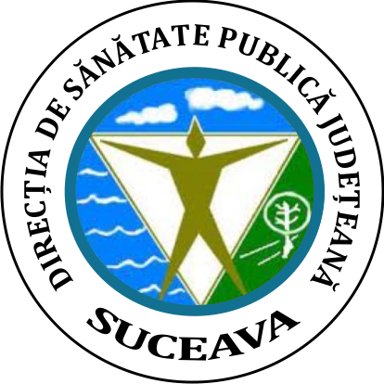

ROMÂNIA
MINISTERUL SĂNĂTĂŢII
DIRECŢIA DE SĂNĂTATE PUBLICĂ JUDEŢEANĂ SUCEAVA
720223, SUCEAVA, Str. Scurtă, Nr. 1A,
Telefon: 0230/514557;0330/401136-7;0330/401436-7 Fax: 0230/515089
COD FISCAL 4244920,CONT RO63TREZ59120E365000XXXX, TREZ SUCEAVA
e-mail: dspsv@dspsv.ro web: www.dspsv.ro
Operator date cu caracter personal nr.33948

COMUNICAT DE PRESĂ

SALVEAZĂ VIEŢI: Igiena Mâinilor
- 5 mai 2019 -

Direcţia de Sănătate Publică a Judeţului Suceava în colaborare cu furnizorii de servicii medicale, celebrează în data de 5 mai 2019, campania „SALVEAZĂ VIEŢI: Igiena Mâinilor”.

Iniţiativa anuală „SALVEAZĂ VIEŢI: Igiena Mâinilor” este parte a efortului major global coordonat de Organizația Mondială a Sănătății (OMS), care îndrumă profesioniştii din domeniul sănătăţii să-şi îmbunătăţească igiena mâinilor şi să sprijine astfel prevenirea infecţiilor asociate asistenței medicale (IAAM).

În acest an, tema campaniei este: Îngrijirea curată pentru toți - este în mâinile voastre.

În fiecare zi, IAAM duc la spitalizare prelungită, dizabilitate de durată mai mare, creșterea rezistenței microorganismelor la antibiotice, costuri suplimentare masive pentru sistemele de sănătate, costuri mari pentru pacienți și familiile aparținătoare și decese care puteau fi evitate.
Multe măsuri de prevenire și control al infecțiilor (inclusiv igiena mâinilor) sunt simple, ieftine și eficiente, dar aceste măsuri presupun responsabilitatea personalului medico-sanitar și schimbări de comportament.

Organizația Mondială a Sănătății a anunțat următoarele grupuri țintă și teme de acțiune aliniate cu sloganul:

- Profesioniștii din domeniul sănătății: “Mențineți și promovați îngrijirea curată – este în mâinile voastre."
- Coordonatorii Programelor de Prevenirea și Controlul Infecțiilor (PCI): “Monitorizați standardele de prevenirea și controlul infecțiilor – acționați și îmbunătățiți practicile.”
- Managerii de spitale: “Unitatea pe care o conduceți respectă standardele OMS de control al IAAM și de igienă a mâinilor? Participați la studiul OMS 2019 și acționați!”
- Ministerul Sănătății: “În țara dumneavoastră sunt respectate standardele de prevenirea și controlul infecțiilor asociate asistenței medicale? Monitorizați și acționați pentru realizarea acoperirii universale cu servicii medicale de calitate.“
- Grupurile de susținere pentru pacienți: “Solicitați îngrijirea curată – este dreptul vostru.“

Se recomandă continuarea utilizării posterelor OMS “Cele 5 Momente pentru igiena mâinilor”, pentru a evidenția momentele cheie în care furnizorii de servicii medicale trebuie să realizeze igiena mâinilor.
Spitalele şi alte unităţi sanitare sunt invitate să ia parte la această iniţiativă globală pentru a continua creşterea nivelului de conştientizare în privinţa importanţei igienei mâinilor, pentru a transfera acţiunile la nivelul îngrijirilor şi pentru a reduce riscul de IAAM.
Spitalele şi alte unităţi sanitare care doresc să-şi îmbunătăţească controlul infecţiilor, sunt invitate să se înregistreze pentru „SALVEAZĂ VIEŢI: Igiena Mâinilor” la următoarea adresă: www.who.int/gpsc/5may/register/en/

În România, Campania „SALVEAZĂ VIEŢI: Igiena Mâinilor”, cu sloganul:
ÎNGRIJIREA CURATĂ PENTRU TOȚI - ESTE ÎN MÂINILE VOASTRE
este coordonată de Ministerul Sănătăţii prin Institutul Naţional de Sănătate Publică şi se pune în aplicare de Direcţiile de Sănătate Publică judeţene şi cea a municipiului Bucureşti.

La nivel județean se vor organiza evenimente de informare și conștientizare:

- Transmiterea in format electronic a materialelor informative despre campania „SALVEAZĂ VIEŢI: Igiena Mâinilor” către toate unitățile sanitare din județ, către toate grupurile țintă și tuturor partenerilor campaniei:

- Profesioniști din domeniul sănătății

- Directori și administratori de spitale
- Coordonatorii Programelor de Prevenirea și Controlul Infecțiilor (PCI)
    - Mass-media

- Distribuire de afișe și alte materiale informative în unități sanitare.
- Oferirea de informaţii prin intermediul web-site-ului DSP

# IgienaMâinilor # PrevenireaInfecției # SănătatePentruToți

